Приложение 2

Дидактический материал «Морфология простейших»
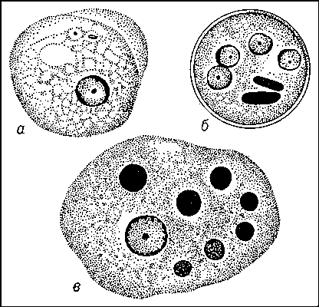  Рис. 1. Дизентерийная амёба: а — просветная форма; б — 4-ядерная циста; в — большая вегетативная форма (эритрофаг) с фагоцитированными эритроцитами. | 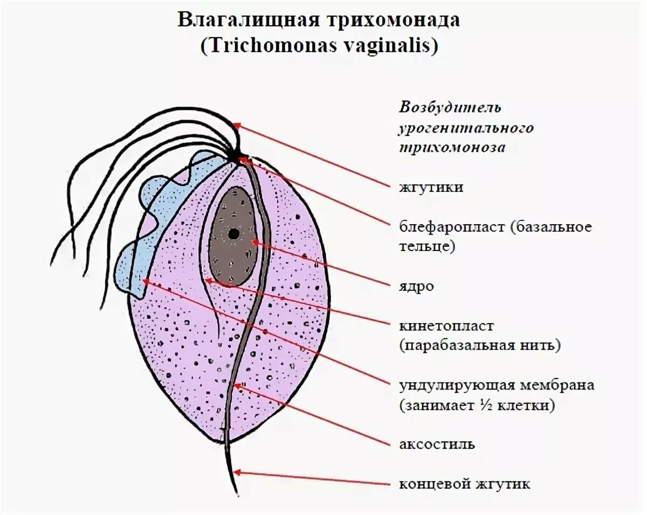  Рис.2. Трихомонада мочеполовая
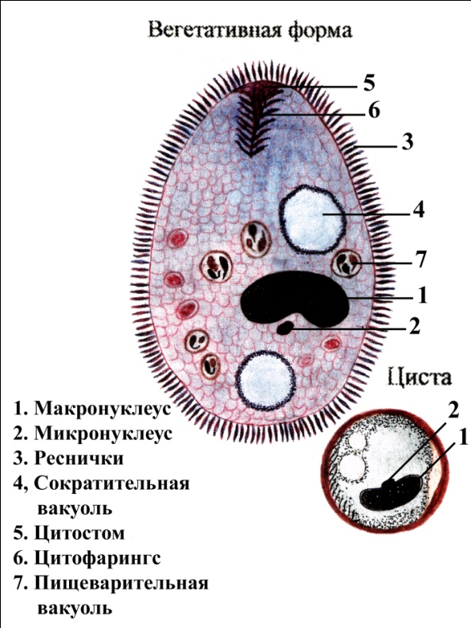  Рис.3. Балантидий | 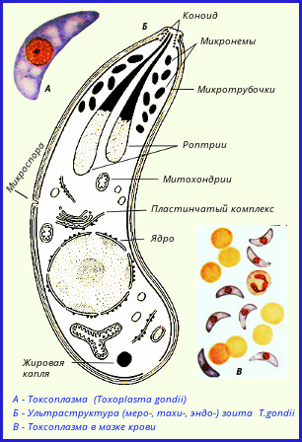  Рис. 4. Токсоплазма

